Eisbärin Emily in Not
  - der Klimawandel und seine Folgen
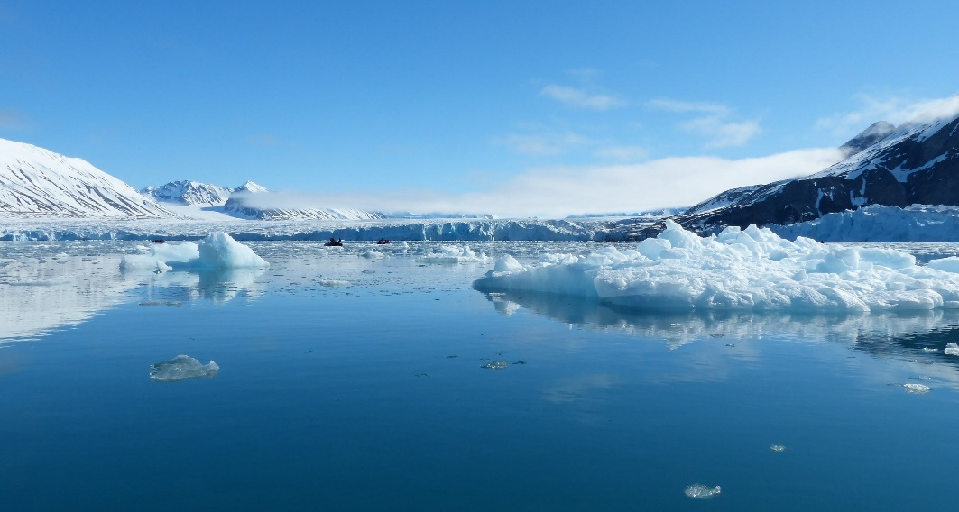
Abbildung 1: Dieses Foto zeigt schmelzendes Eis, hat also schon direkt mit dem Buchtitel zu tun

Mitwirkende:
Hier könnt ihr eintragen, wer das Buch erstellt hat.
z. B. Klasse 6a

Formatvorlage: Überschrift 1 (Hauptkapitel) z. B. Eisbärin Emily
Nun folgt normaler Text. Dieser könnte eine Einleitung sein. Wo oder wann fängt die Geschichte an, wer ist die Hauptfigur oder sind Hauptfiguren?
Abbildung 2: Dies ist eine Datei von Pixabay, die Quelle muss nicht angegeben werden.

Formatvorlage: Überschrift 2 (Unterkapitel) z. B. Hier wohnt Emily
Mit der Überschrift 2 kann ein Unterkapitel folgen. Da sich das Hauptkapitel in diesem Beispiel um Emily dreht, könnte hier der Lebensraum von Emily vorgestellt werden. Emily wohnt in Spitzbergen, das ist eine Inselgruppe ganz hoch im Norden, fast am Nordpol.
Hier ist eine Karte aus Wikimedia eingefügt, dabei muss die Quelle angegeben werden. Diese steht unter der Karte. Über Einfügen -> Formen -> Standardformen ist hier ein Kreis eingefügt, so könnt ihr bei Bedarf eine beliebige Position in der Karte markieren. 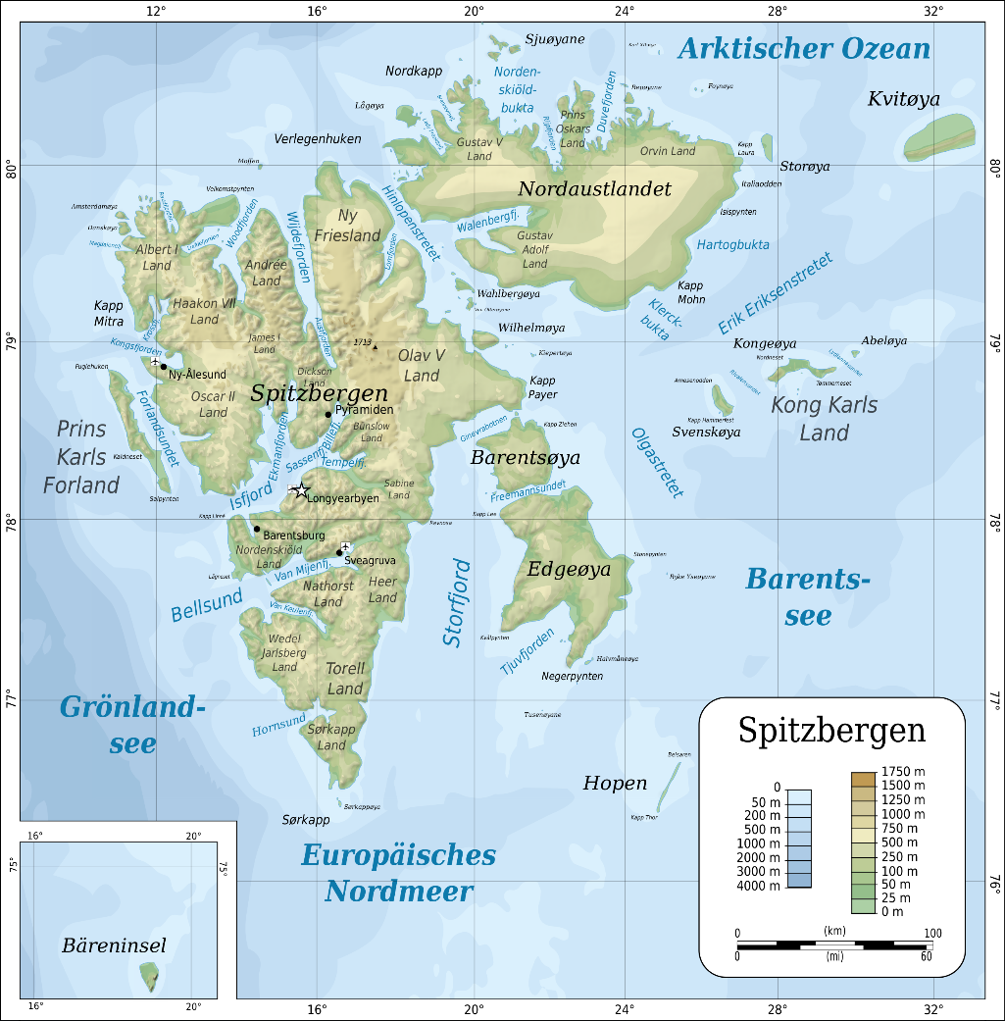
Abbildung 3:Oona Räisänen (Mysid), German translation and minor changes by Furfur, CC BY-SA 4.0 <https://creativecommons.org/licenses/by-sa/4.0>, via Wikimedia Commons
So sieht die Heimat von Emily im Satellitenbild aus.
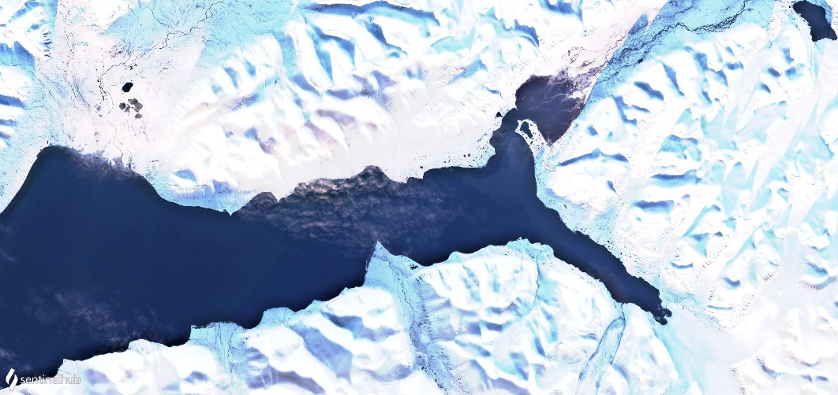
Abbildung 4: Sentinel-2 Satellitenbild, Quelle: sentinelhub Playground - apps.sentinel-hub.com

Überschrift 2, noch ein Unterkapitel Das frisst Emily
Am liebsten frisst sie frischen Fisch, den sie sich direkt aus dem Meer angelt. Natürlich nicht mit einer Angel! Die braucht sie nicht, denn sie hat starke und schnelle Tatzen.
Hier folgt nun eine Liste

- Fische
- Robben
- Walrosse
- …

Hauptkapitel z. B. Klimawandel
Emily braucht Eisschollen, auf denen sie stehen kann, um Fische zu fangen. Doch in Spitzbergen wird es seit einigen Jahren immer wärmer und wärmer und es gibt immer weniger Eis.

Unterkapitel, z. B. Temperaturen in Spitzbergen

Tipps

Allgemein
Achtet darauf, dass das, was ihr schreiben wollt, Kinder gut verstehen können: Kurze Sätze, einfache Worte und klare und deutliche Informationen. Ihr könnt aus der Ich-Perspektive schreiben oder in der dritten Person Singular (er/sie/es).

Aussehen des Textes ändern (Formatvorlagen)
Wenn du einen Text verändern willst, dann kannst du ihn zunächst markieren. Dann wählst du aus der Übersicht die passende Formatvorlage aus.
Die Formatvorlagen sind in Word oben in der Leiste.
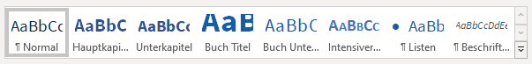

Fotos
Quellen für lizenzfreie Fotos (eine Angabe der Quelle ist nicht notwendig) z. B.:
- pixabay.com
- unsplash.com

Quellen für Fotos mit Nennung von Urheber/in uns Quelle z. B.:
- commons.wikimedia.org

